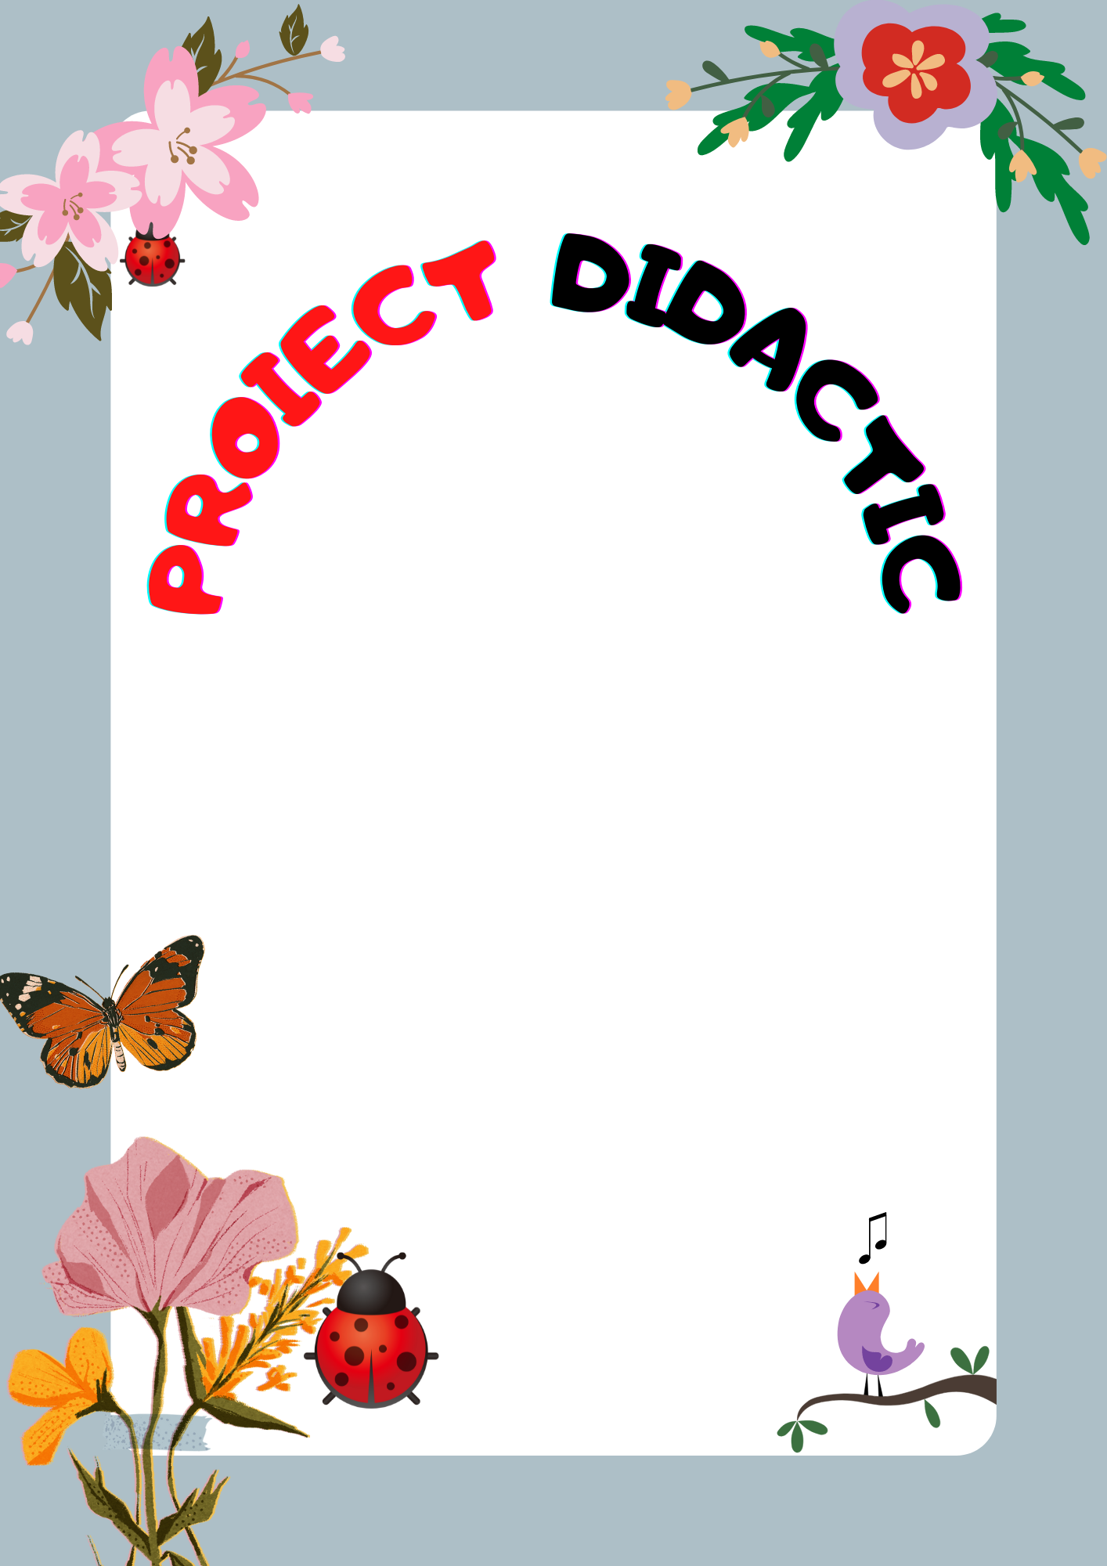

CLASA a II-a A STEP BY STEP
Școala Gimnazială Nr. 11 Buzău
4 martie 2022
Tema: ,, Buburuza,, de Eugen Jianu
Prof. înv primar: Sardaru Elvira




AGENDA ZILEI
4.03.2022
8.00 – ÎNTÂLNIREA DE DIMINEAŢĂ
• CALENDARUL NATURII
• MESAJUL ZILEI (NOUTĂŢI)
• AGENDA ZILEI
9.45 – GUSTARE
9.00– ACTIVITĂŢI LA CENTRE
CITIRE: Textul“Buburuza”, după Eugen Jianu
SCRIERE: Exerciții de scriere corectă
MATEMATICĂ: Exerciții și probleme recapitulative
ARTE: Tehnica șervețelului - ,,Buburuza ”
12.30 – PAUZA DE MASĂ
13.00-13.50 – Limba Engleză
14.00-15.00- Continuarea activităților pe centre
15.10-15.45- Evaluarea activităților
Activitatea I
ÎNTÂLNIREA DE DIMINEAŢĂ
Data: 4.03.2022
Scopul: formarea capacităţii de exprimare şi de relaţionare în cadrul grupului.
Obiective:
O1 - să completeze calendarul lunii, respectând simbolurile şi succesiunea zilelor;
O2 - să rezolve exerciţii matematice de calcul mintal, pornind de la data calendaristică;
O3 - să citească, în ritm propriu, mesajul zilei şi agenda;
O4 - să participe la discuţii, prezentând noutăţile şi formulând întrebări sau răspunsuri;
O5 - să exprime punctul de vedere personal, analizând situaţiile date.
Strategii didactice:
Metode şi procedee: conversaţia, exerciţiul, explicaţia, observaţia, problematizarea, ciorchinele, jocul;
Materiale didactice: mesajul zilei, agenda zilei, calendar, jetoane, markere;
Forme de organizare: activitate frontală, individuală;
Resurse de timp: 45 min


4.10.2022
Bun venit, buburuzelor!

Primăvara înseamnă culori, viață, visare, o simfonie între cele trei. Primăvara înseamnă cireși în floare, roșu de lalele, albastru de cer, verde de natură. Descoperiți prin intermediul vizualului și al fotografiilor cum își face simțită prezența primăvara în diferite colțuri (țări) ale lumii. Descoperiți imagini spectaculoase ale primăverii în lume!

Primăvara în Cehia Primăvara în Thailanda
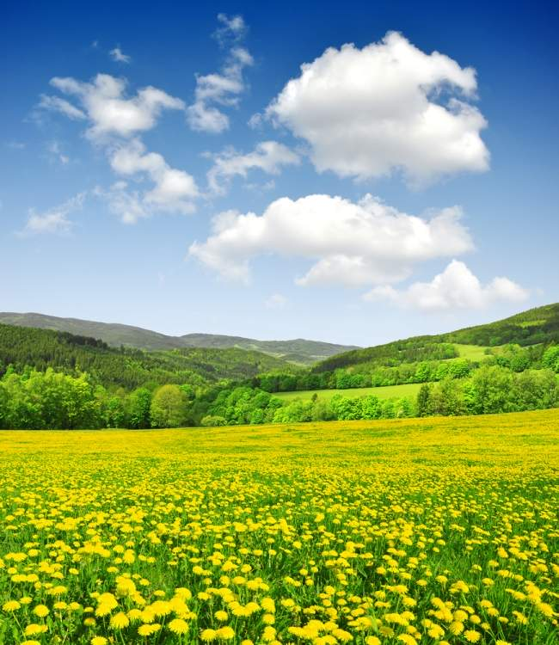
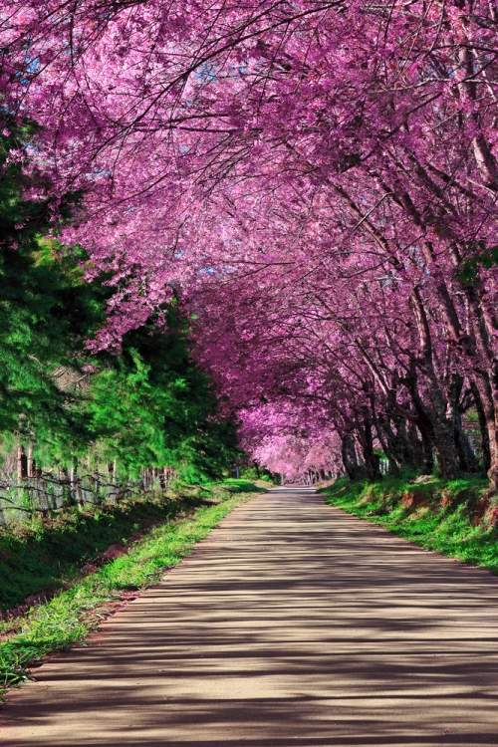

Primăvara în Romania Primăvara în Japonia
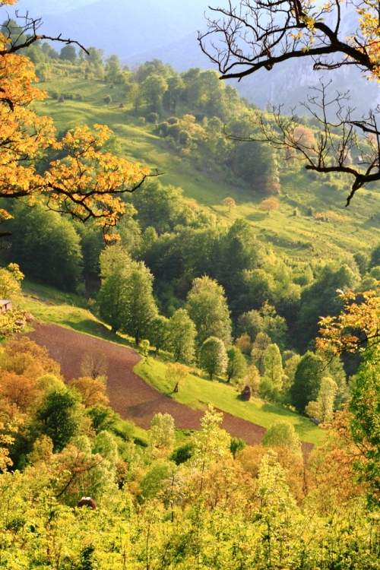
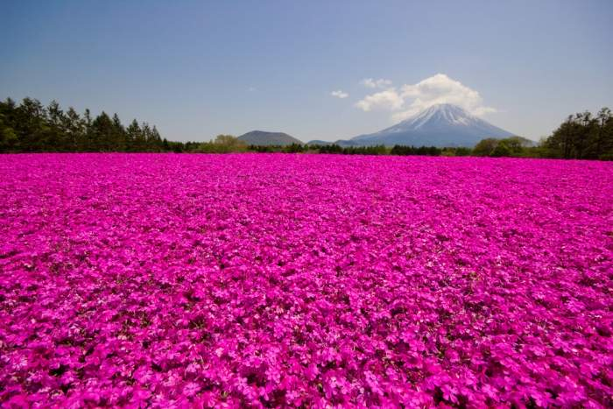

Primăvara în Olanda Primăvara în Italia
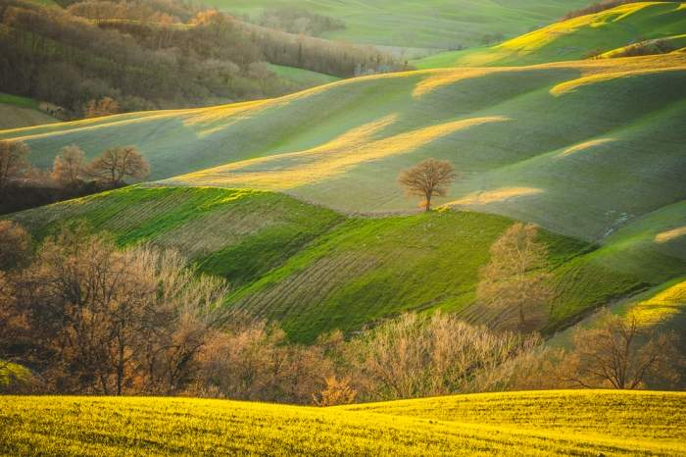
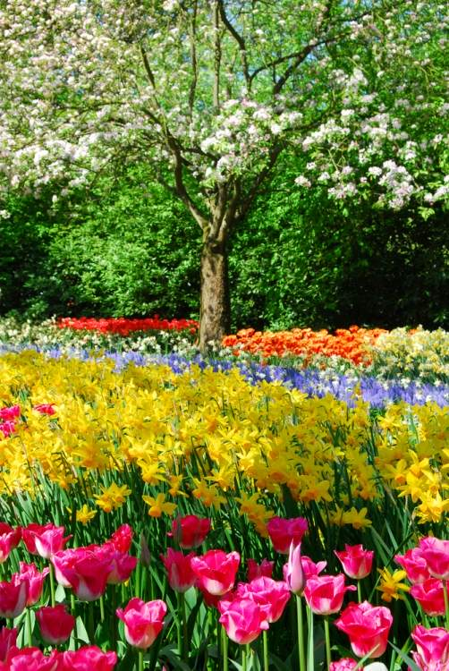

Completează chiorchinele cu informațiile potrivite.

Lunile de primăvara
Jocurile primĂVARA caracteristici
copiilor
Sărbatori

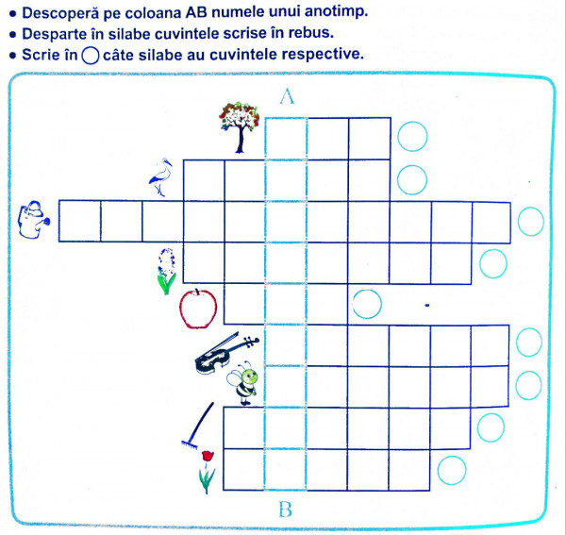
Completeaza rebusul.
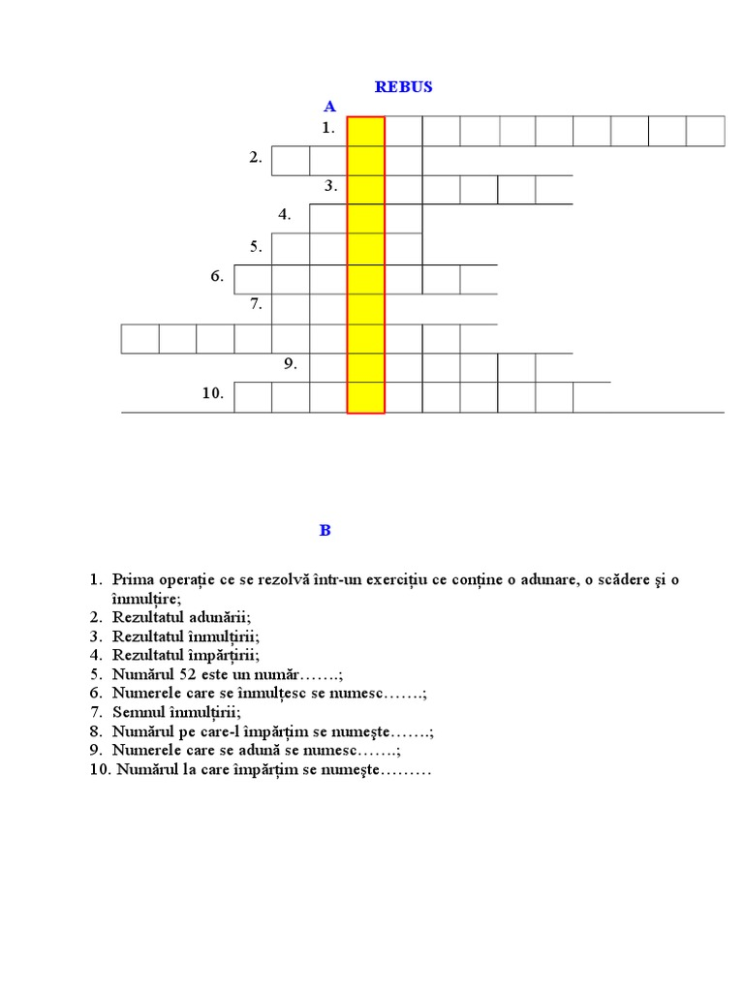
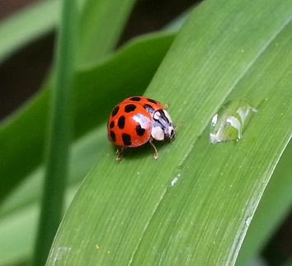
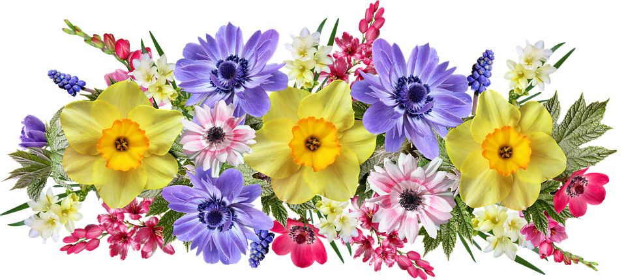
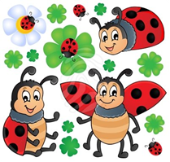

STRATEGII DIDACTICE UTILIZATE

METODE ŞI PROCEDEE

- SPECIFICE COMUNICĂRII ÎN LIMBA ROMÂNĂ ( Citire ): lectura, conversaţia, explicaţia, exerciţiul, munca independentă, metoda cvintetului, metoda Explozia stelară;
- SPECIFICE COMUNICĂRII ÎN LIMBA ROMÂNĂ ( Scriere ): conversaţia, demonstraţia, exerciţiul, învăţarea prin cooperare, munca independentă, lucrul în perechi, explicaţia, brainstorming, metoda pălăriilor gânditoare, metoda cadranului;
- SPECIFICE MATEMATICII : explicaţia, munca independentã, exerciţiul, conversaţia, problematizarea, metoda, cubului,
- SPECIFICE ARTELOR: conversaţia, explicaţia, demonstraţia, problematizarea, turul galeriei, observarea, explicaţia, lipirea, asamblarea.

MIJLOACE DIDACTICE
- COMUNICARE ÎN LIMBA ROMÂNĂ ( Citire ): fişe de lucru, texte de citit, steluțe cu întrebări pentru ”Explozia stelară”;
- COMUNICARE ÎN LIMBA ROMÂNĂ ( Scriere ): fişe de lucru, pălării;
- MATEMATICĂ: fişe de lucru, cub, norișori, fulgi;
- ARTE : șervețele, pânză pictură, adeziv, decupaje, lipici;
MATERIAL DIDACTIC AUXILIAR: markere, mesajul zilei, agenda zilei, calendarul naturii.

MODURI DE ORGANIZARE A ÎNVĂŢĂRII : frontal, pe grupe, individual, în perechi.

RESURSE INFORMAŢIONALE:

Ioan Şerdean, Didactica limbii şi literaturii române în învăţământul primar,
Editura Corint, Bucureşti,
Lucian Stan, Gabriela Dorobanţu ,,Abilităţi Practice,,- ghid metodologic privind proiectarea și desfăşurarea activităţilor de predare – învăţare – evaluare la clasele I-IV, Ed.Aramis;
Programa școlară pentru disciplinele Matematică, Limba și literatura română,
Științe ale naturii, clasele a II-a și a IV-a, București, 2014 (Anexa 2 la ordinul ministrului educației naționale nr. 5003/02.12.2014);

Alexandru Gheorghe, Metodica predării matematicii în ciclul primar, Editura Sitech, Craiova, 2011
Daniela Stoica, Rodica Dinescu, Carmen Minulescu-Culegere de matematica
pentru copii isteti, clasa a II-a, editura Carminis;








Sarcini de lucru

- Individual, citește textul lecției integral, în gând.
Un coleg de la centru realizează citirea model a textului.
Citeşte propoziţiile în care apar semnele primaverii!
Citeşte propoziţiile în care este prezentată buburuza!
Citeşte propoziţiile exclamative!

- Lasă-ţi mintea să explodeze de idei şi formulează, alături de colegii tăi , cât mai multe întrebări despre textul citit! – sarcină în grup .

- Rezolvă sarcinile de pe fișă! - sarcină individuală .
FIŞA HĂRNICUŢILOR – rezolvă sarcinile din fișa suplimentară.

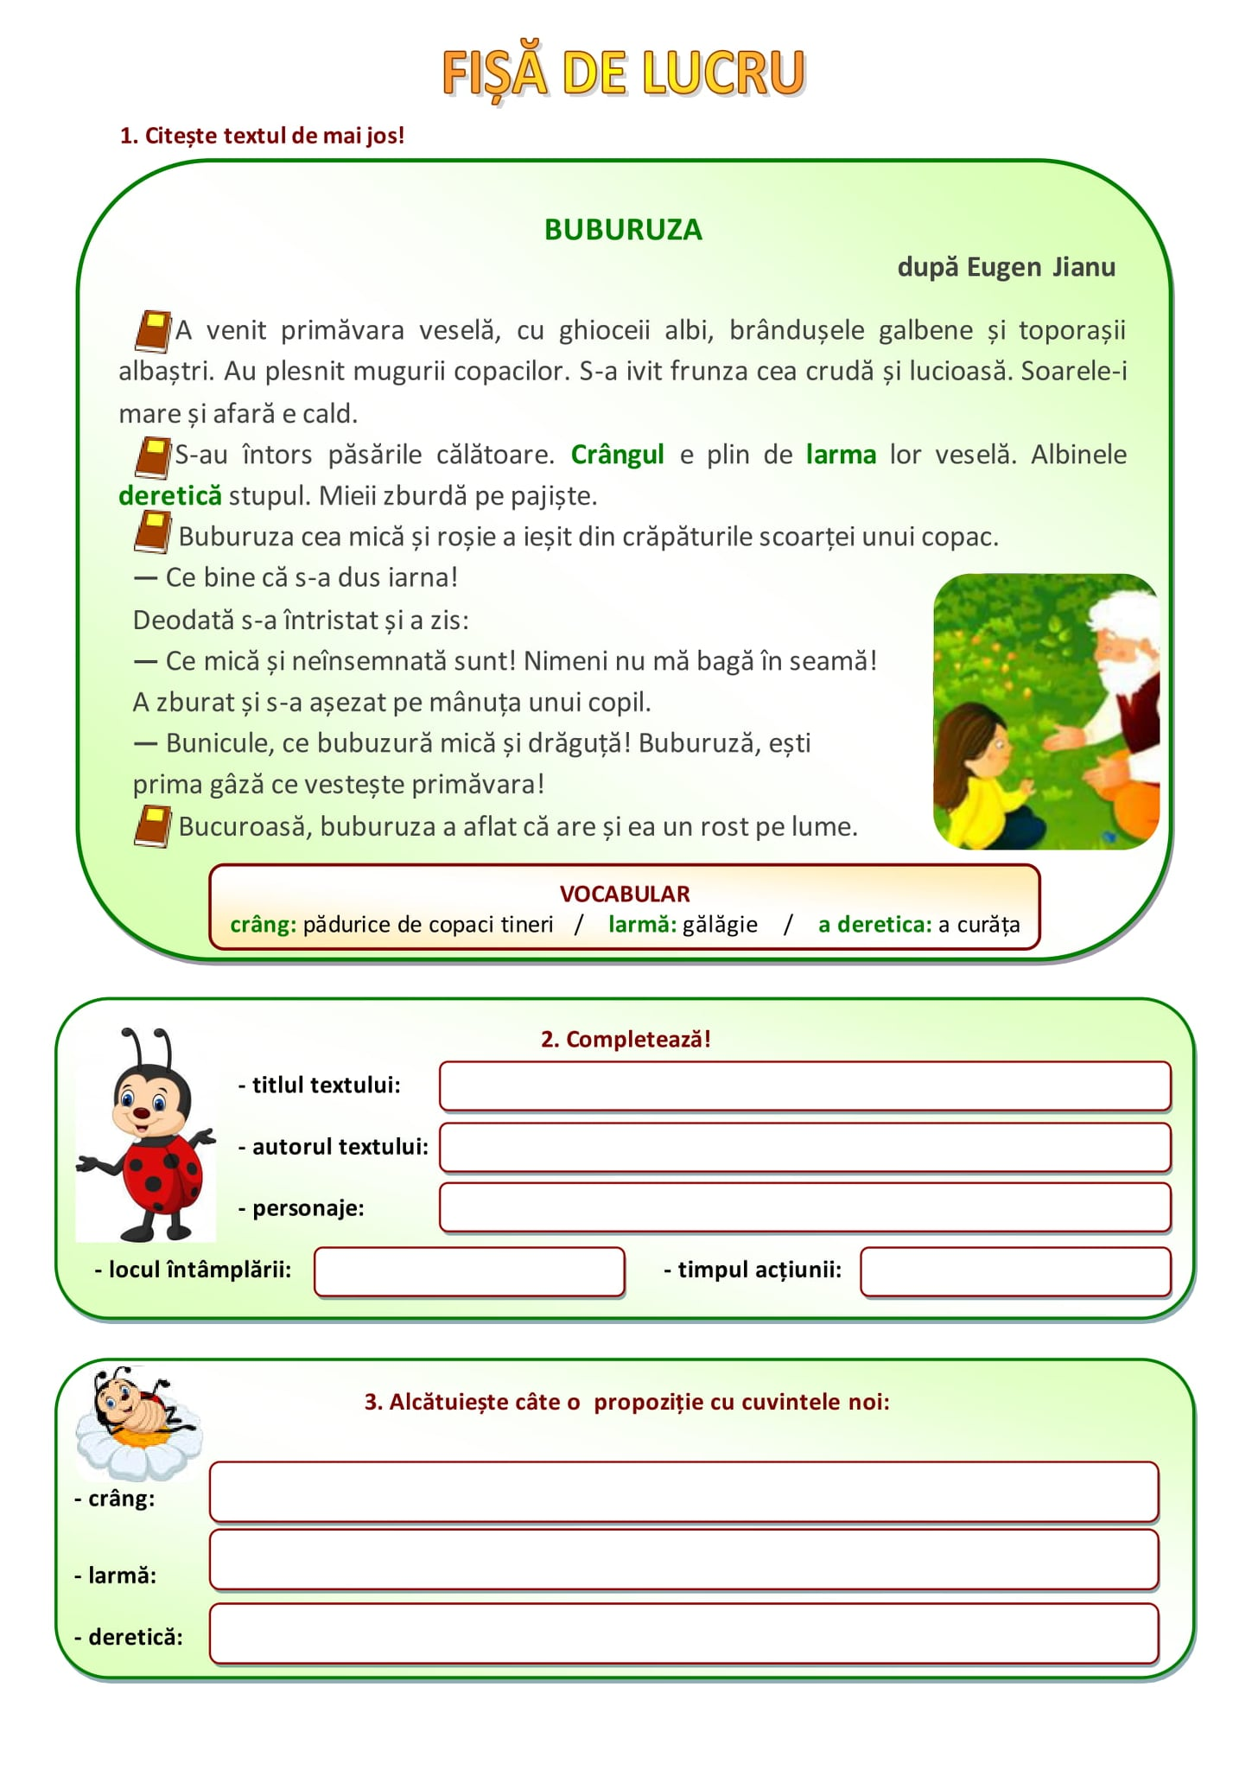

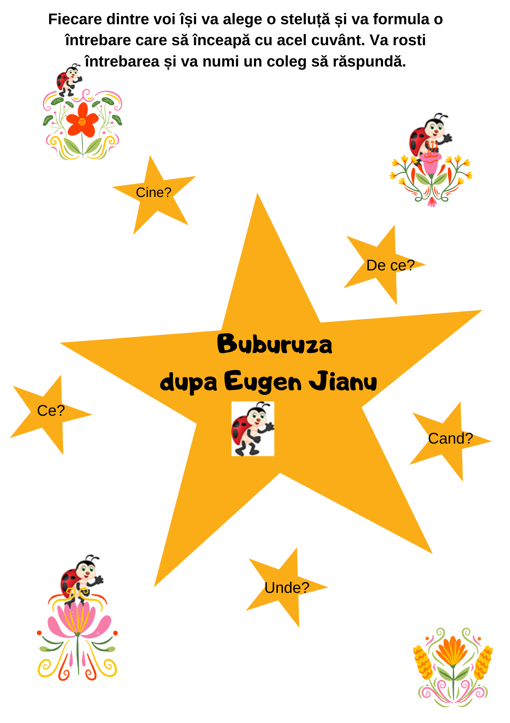

NUME: DATA:
Fișă de lucru

- Scrie:

3 cuvinte noi, învățate din acest text:

…………………………………………
…………………………………………
Mi-a plăcut fișa
………………………………………....
2 personaje din text:
…………………………………………
…………………………………………
O întrebare pe baza textului studiat:

………………………………………………………………………………………………………………….

Nu am reușit să termin
Am lucrat îngrijit

- Alcătuiește enunțuri cu ajutorul cuvintelor noi învătate ( pe caiete).

Fișa hărnicuților
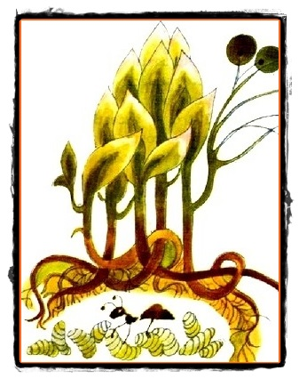
Citeste o altă povestire scrisă de Eugen Jianu.
Furtuna
- povestire de Eugen Jianu
Se întâmplă uneori ca dintr-o dată zarea să se întunece. Soarele se pitește undeva prin înalțimi, lumina se-nvinețește, iar cerul se acoperă de nori care, asemenea unor bivoli, își învolburează frunțile. Plopul nostru amarnic își clatină creștetul încât zici că acuși - acuși are să se frângă. Prind să cadă și stropi mari și grei de ploaie. În asemenea ceasuri, toate florile parcă se strâng în sine, iar păsările pleacă pe unde pot către adăposturi. Cei doi guguștiuci care şi-au făcut cuibul în plopul din curte se adună la cuibul lor şi desfăcându-și aripile caută sa-și acopere puișorii, ferindu-i de zbiceala ploii.
Când, după o asemenea furtună, am ieșit din casă, pe jos, ce-i drept, am găsit frunze şi crenguțe smulse, dar plopul biruise furtuna. Lângă zidul casei am dat peste cuibul guguștiucilor. Îl doborase vântul. În juru-i zburau zbuciumându-se cele două păsări, își îngânau cu un fel de spaimă și de rugăminte numele: gu-gu-știuc, gu-gu-știuc!
Am înteles: în cuibul căzut se aflau doi puișori. Erau golași şi întruna căscau pliscuțele cerând parcă ajutor. Mi-am dat seama că dacă s-ar fi întâmplat să treacă pe acolo Miaulici, cotoiul vecinilor, pe dată i-ar fi inhățat. Și ce s-ar fi lins pe mustăți!
Am alergat înapoi acasă. Bunicul, căruia i-am povestit toată întâmplarea, mi-a dat un coșulet din cele de pâine şi am pus cuibul guguștiucilor într-însul. Apoi l-am atârnat de ștreașina balconului.
Mă credeți că nu după multă vreme cei doi guguștiuci au venit la coșulețul meu? S-au uitat lung-lung la el, l-au încercat pe rand, s-au așezat amândoi alături și-au râs: hi-hi-hi! Toate s-au terminat cu bine. Au rămas acolo şi în coșulețul acela şi-au crescut puișorii până ce aceștia au învățat să zboare. Aveam acum patru guguștiuci!










Sarcini de lucru

- Completează harta textului- sarcină individuală

- Pălăriile gânditoare-sarcină de grup

- Rezolvă fisa-sarcină individuală

Fisa hărnicuților -Rezolvă sarcinile de lucru.

SUCCES!

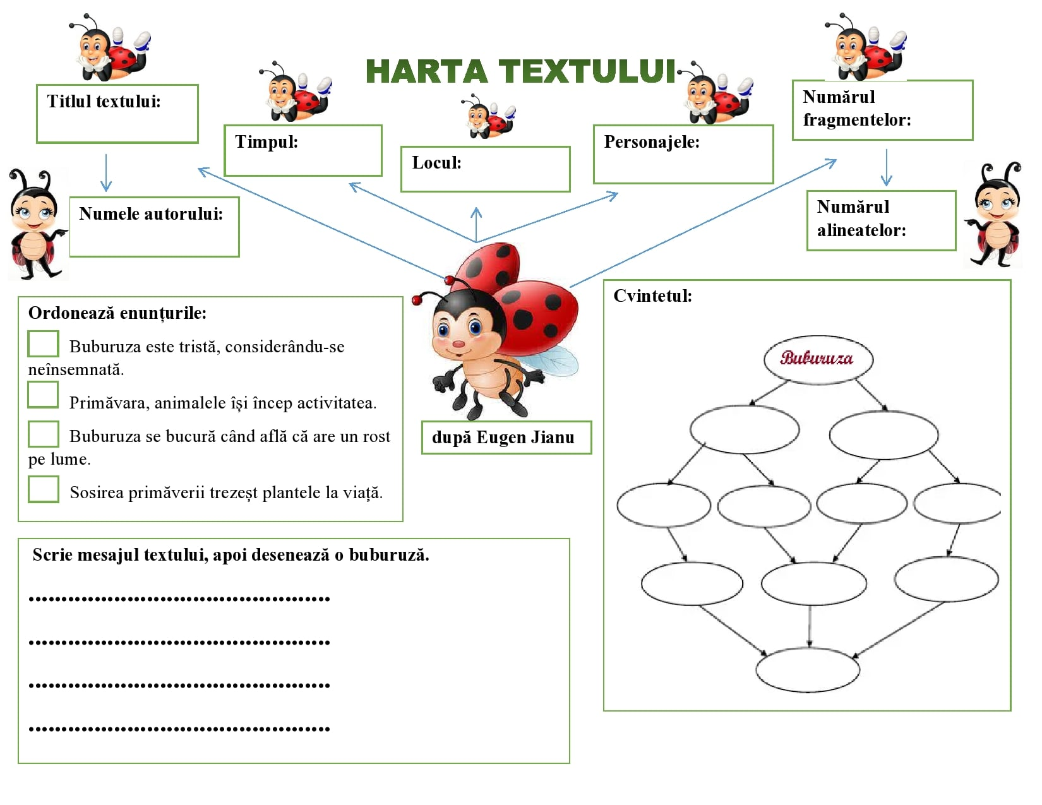
Buburuza
după Eugen Jianu

(înţelegerea conţinutului textului prin metoda „pălăriilor gânditoare”)
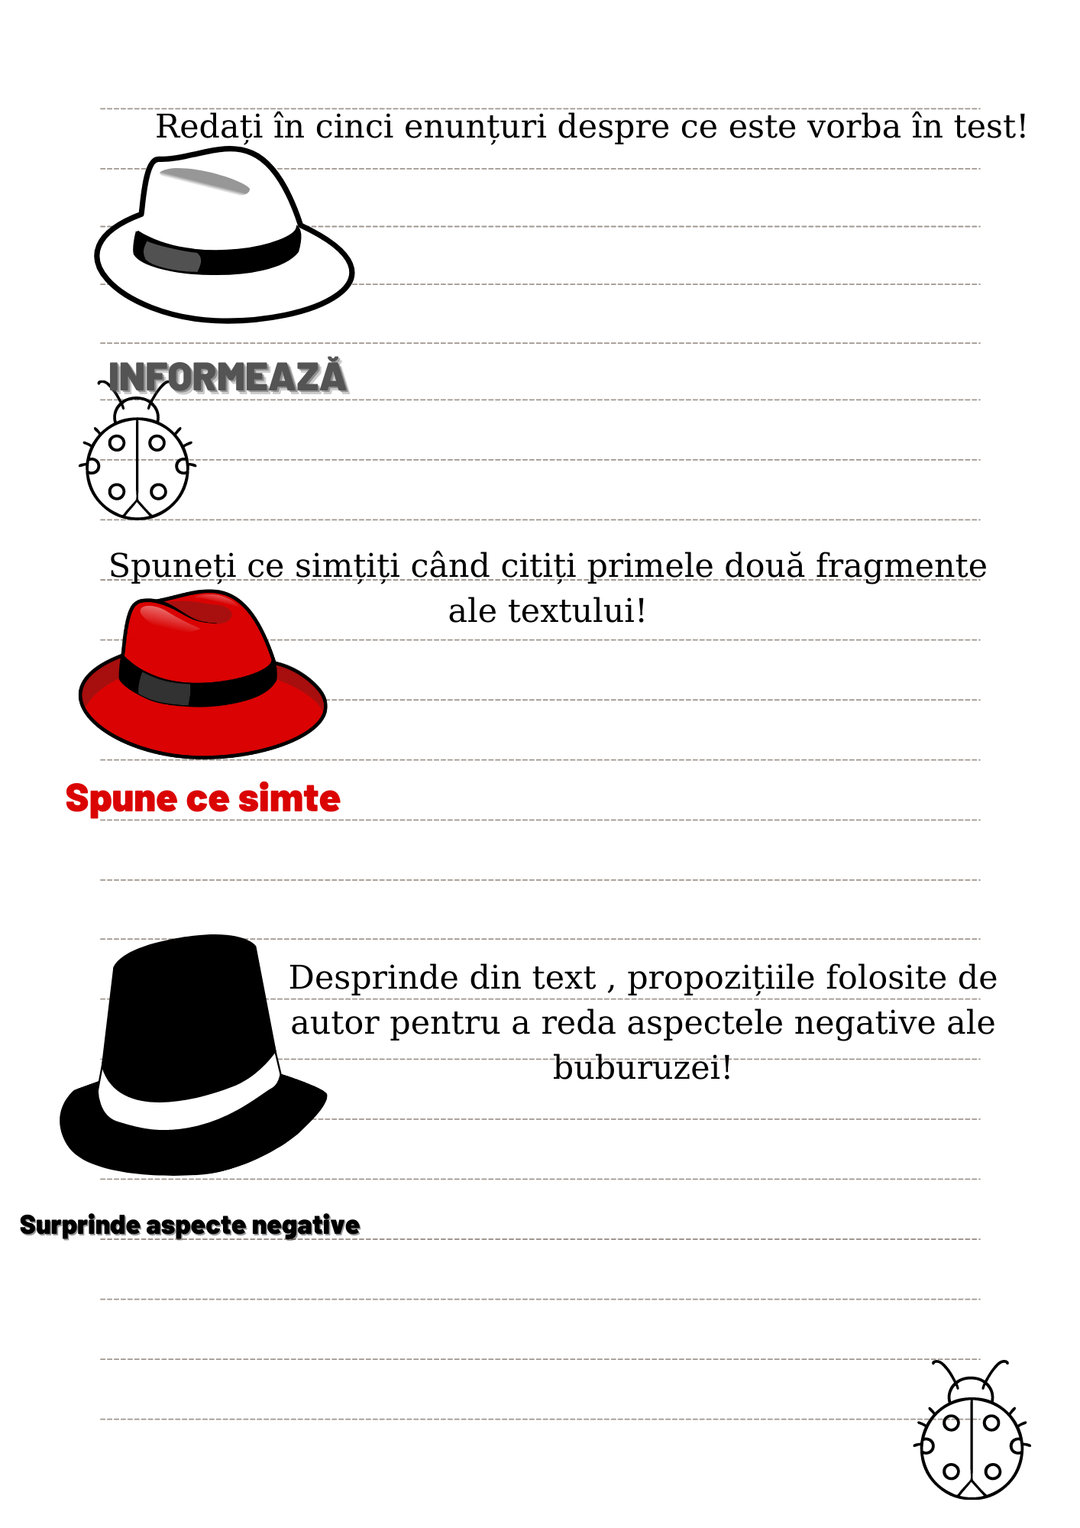

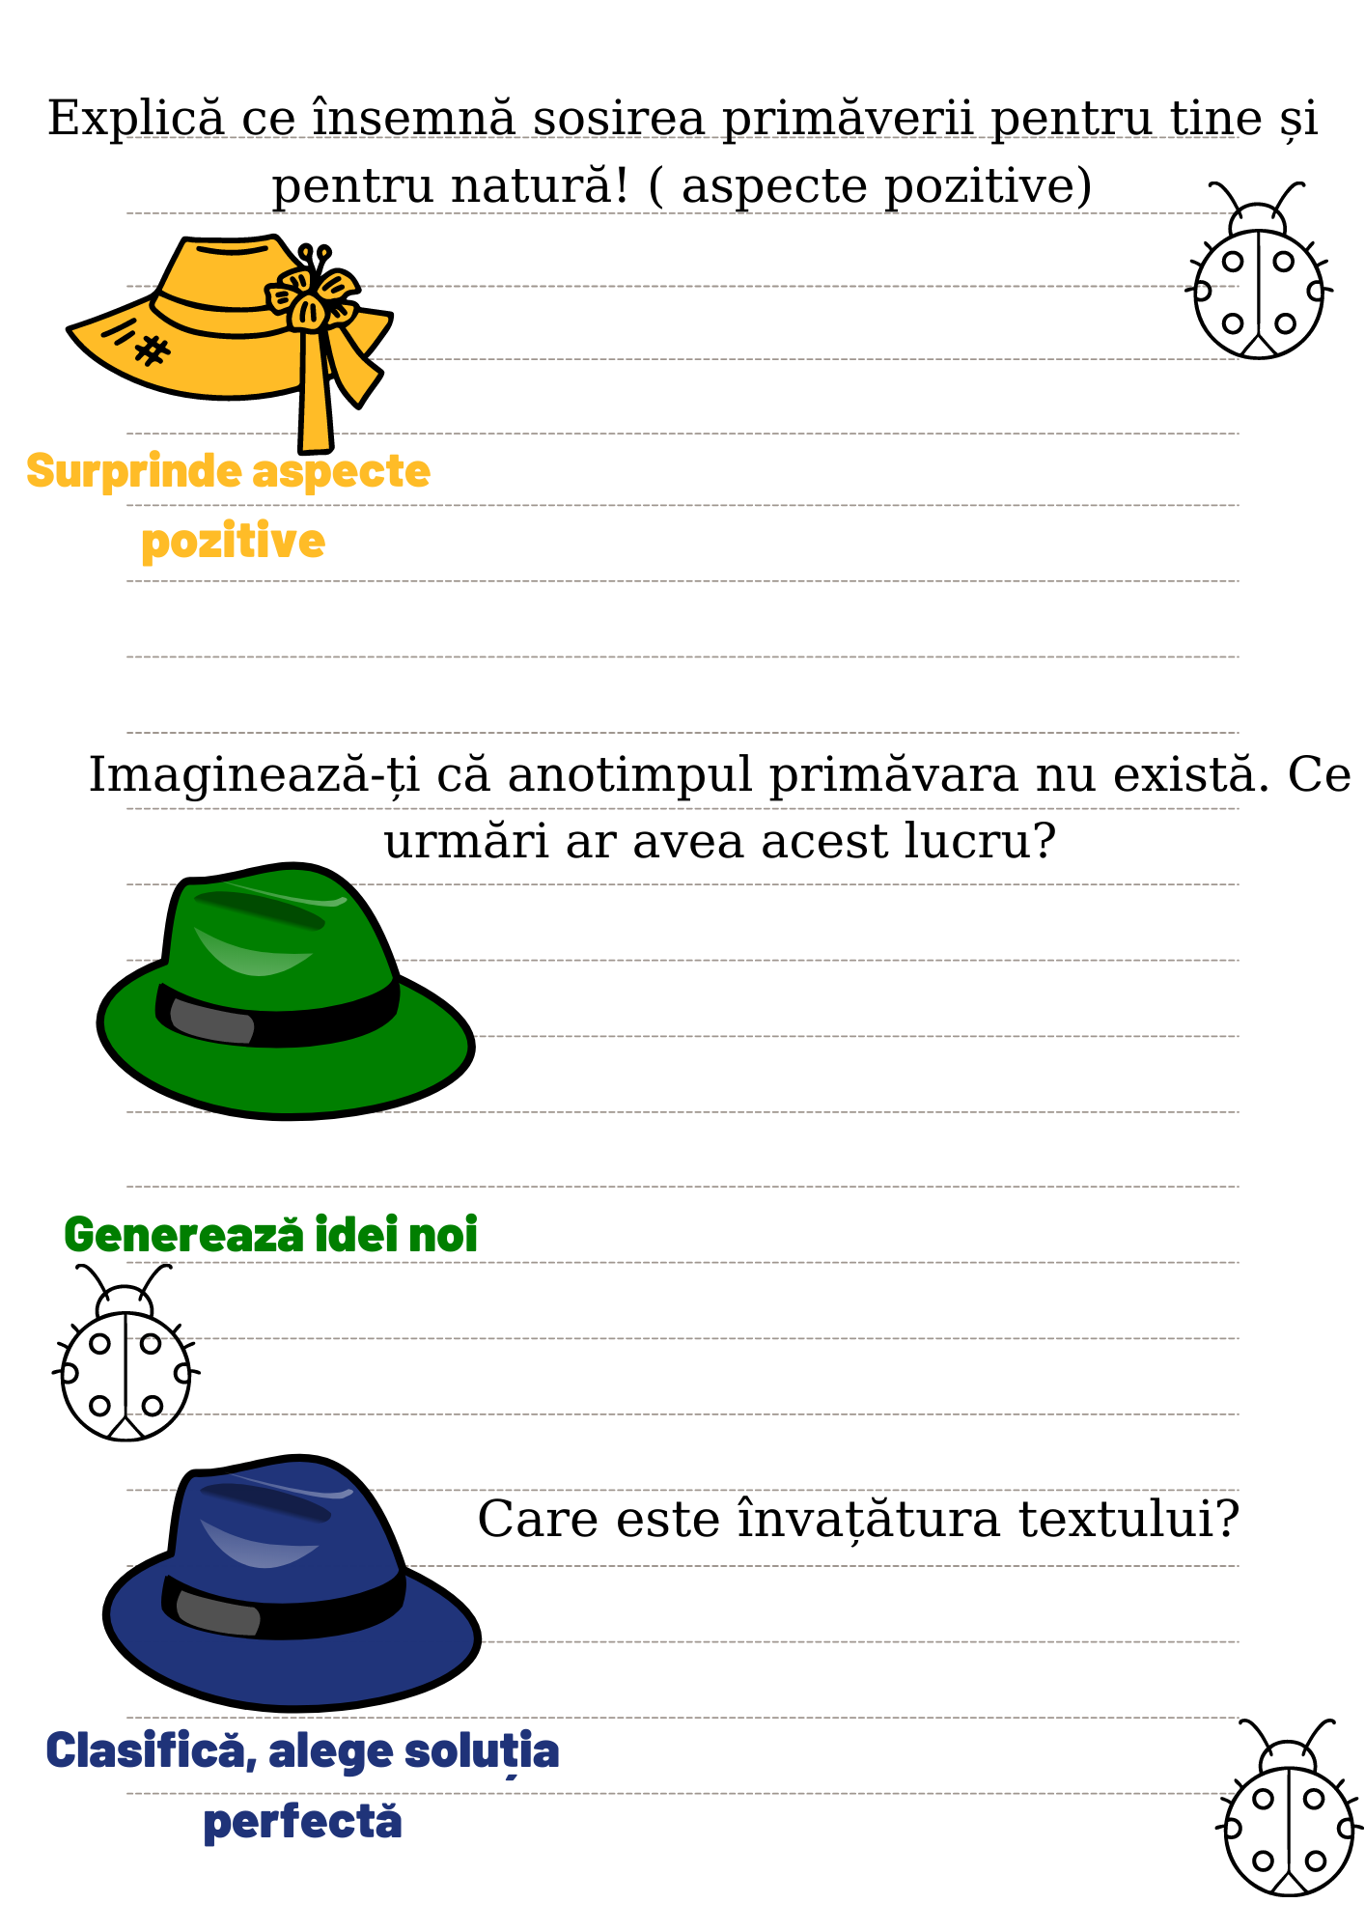

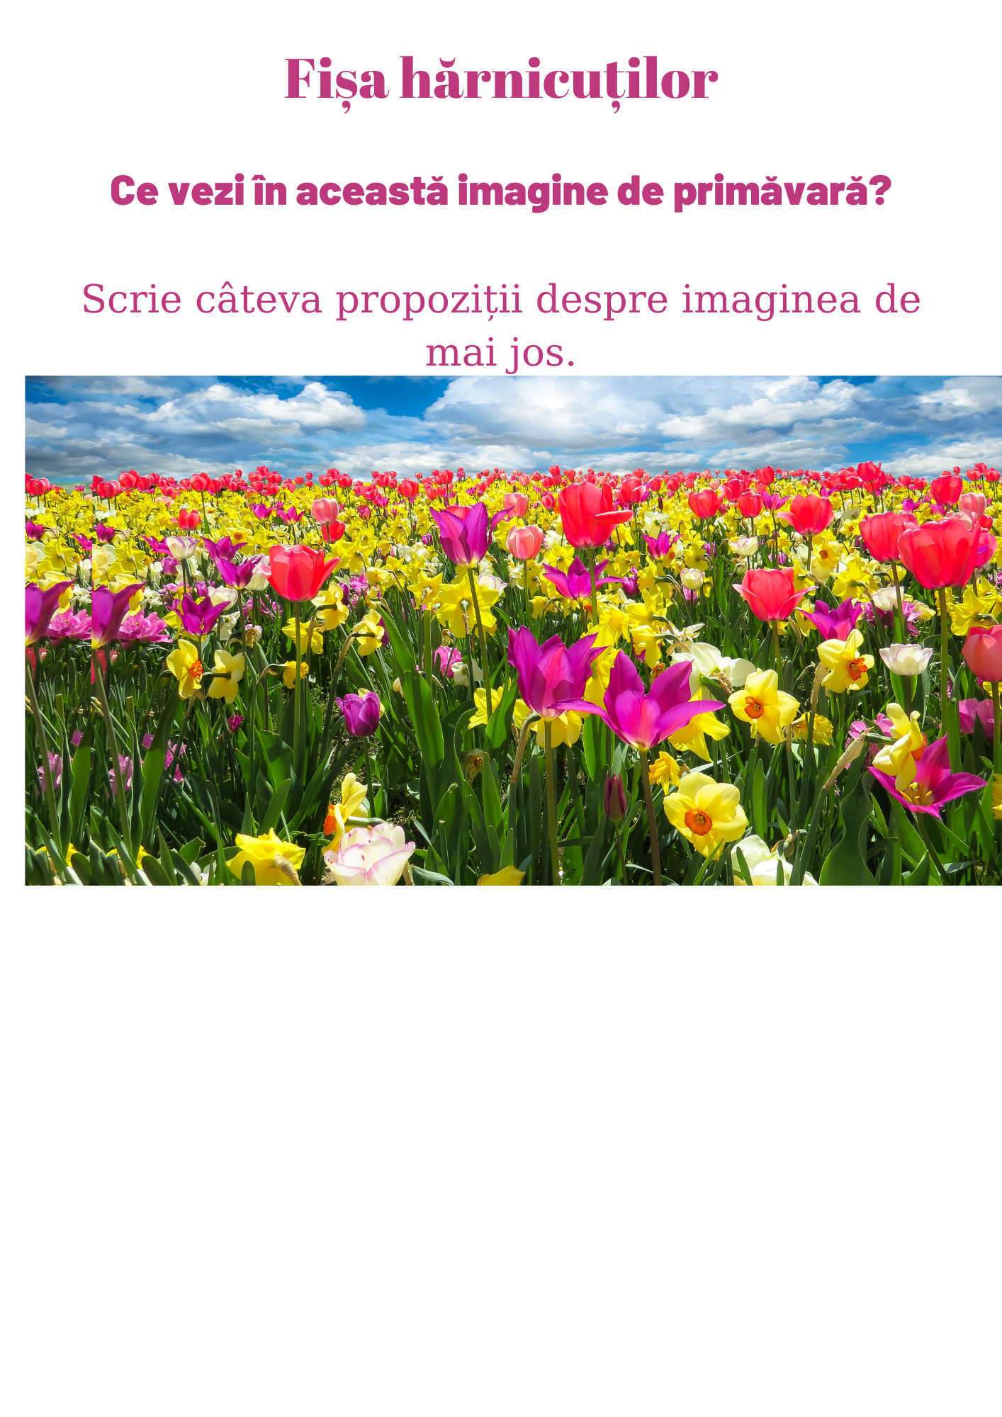

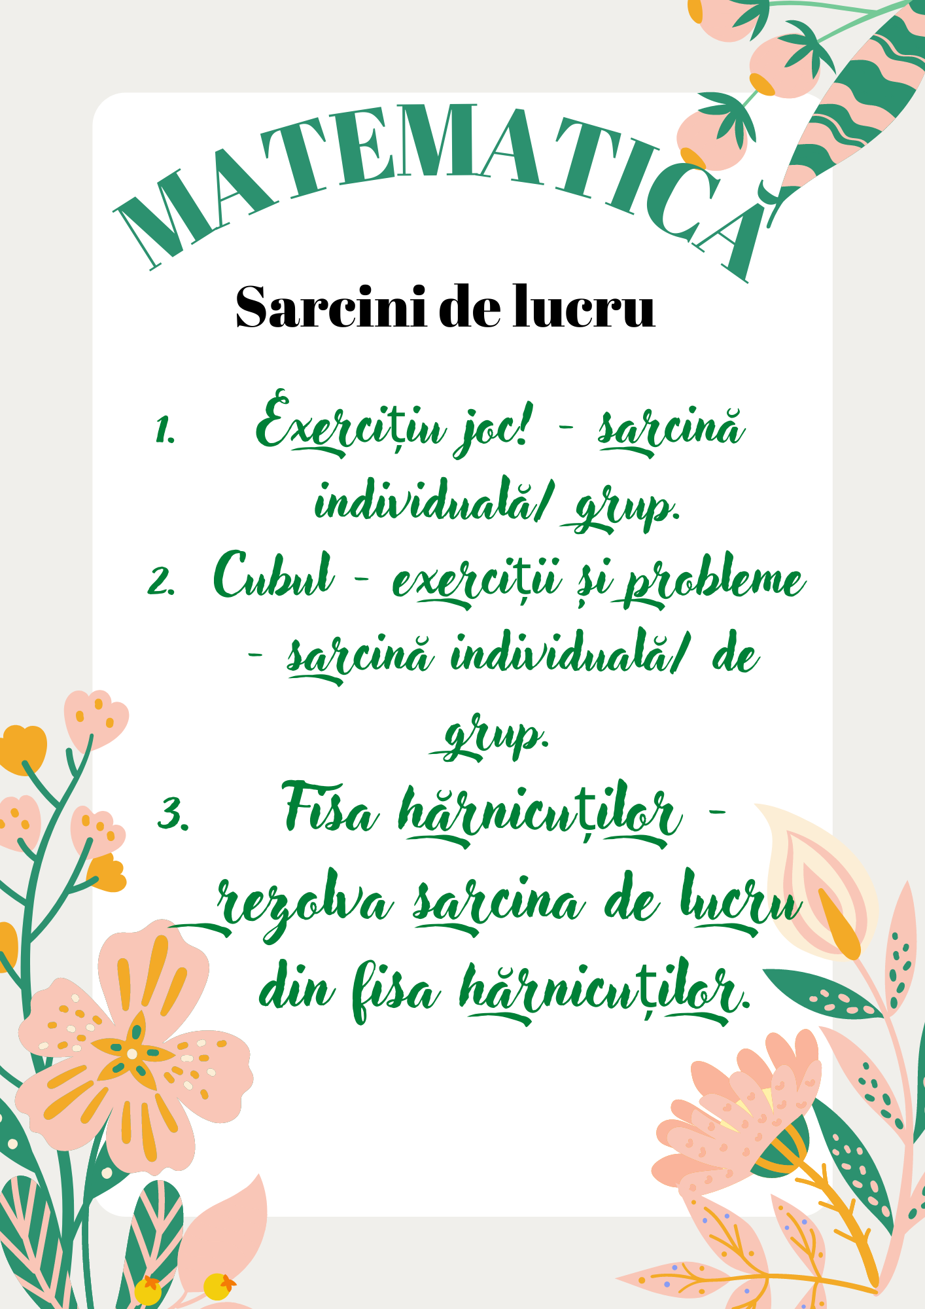

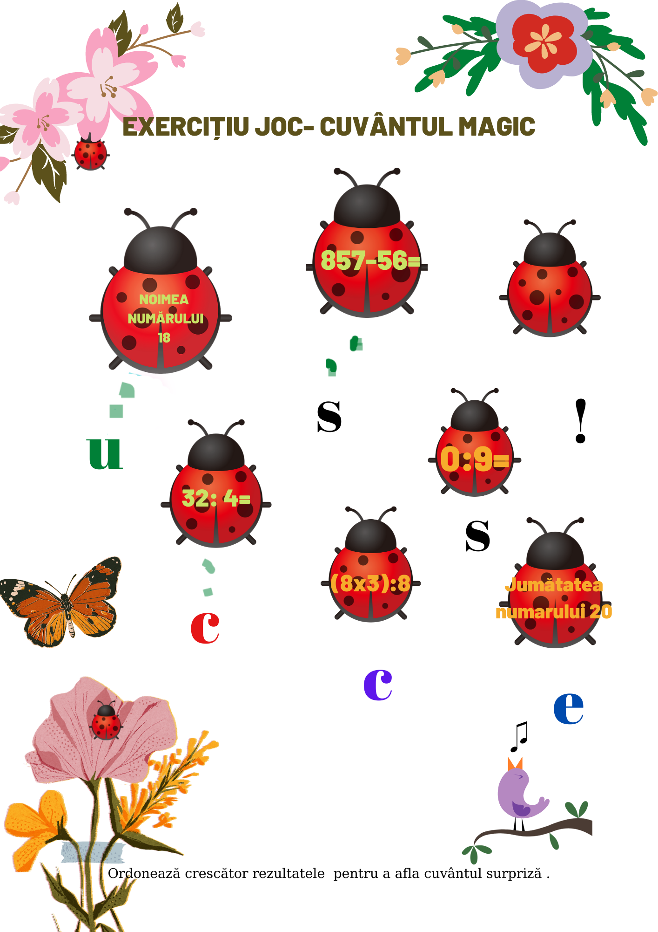

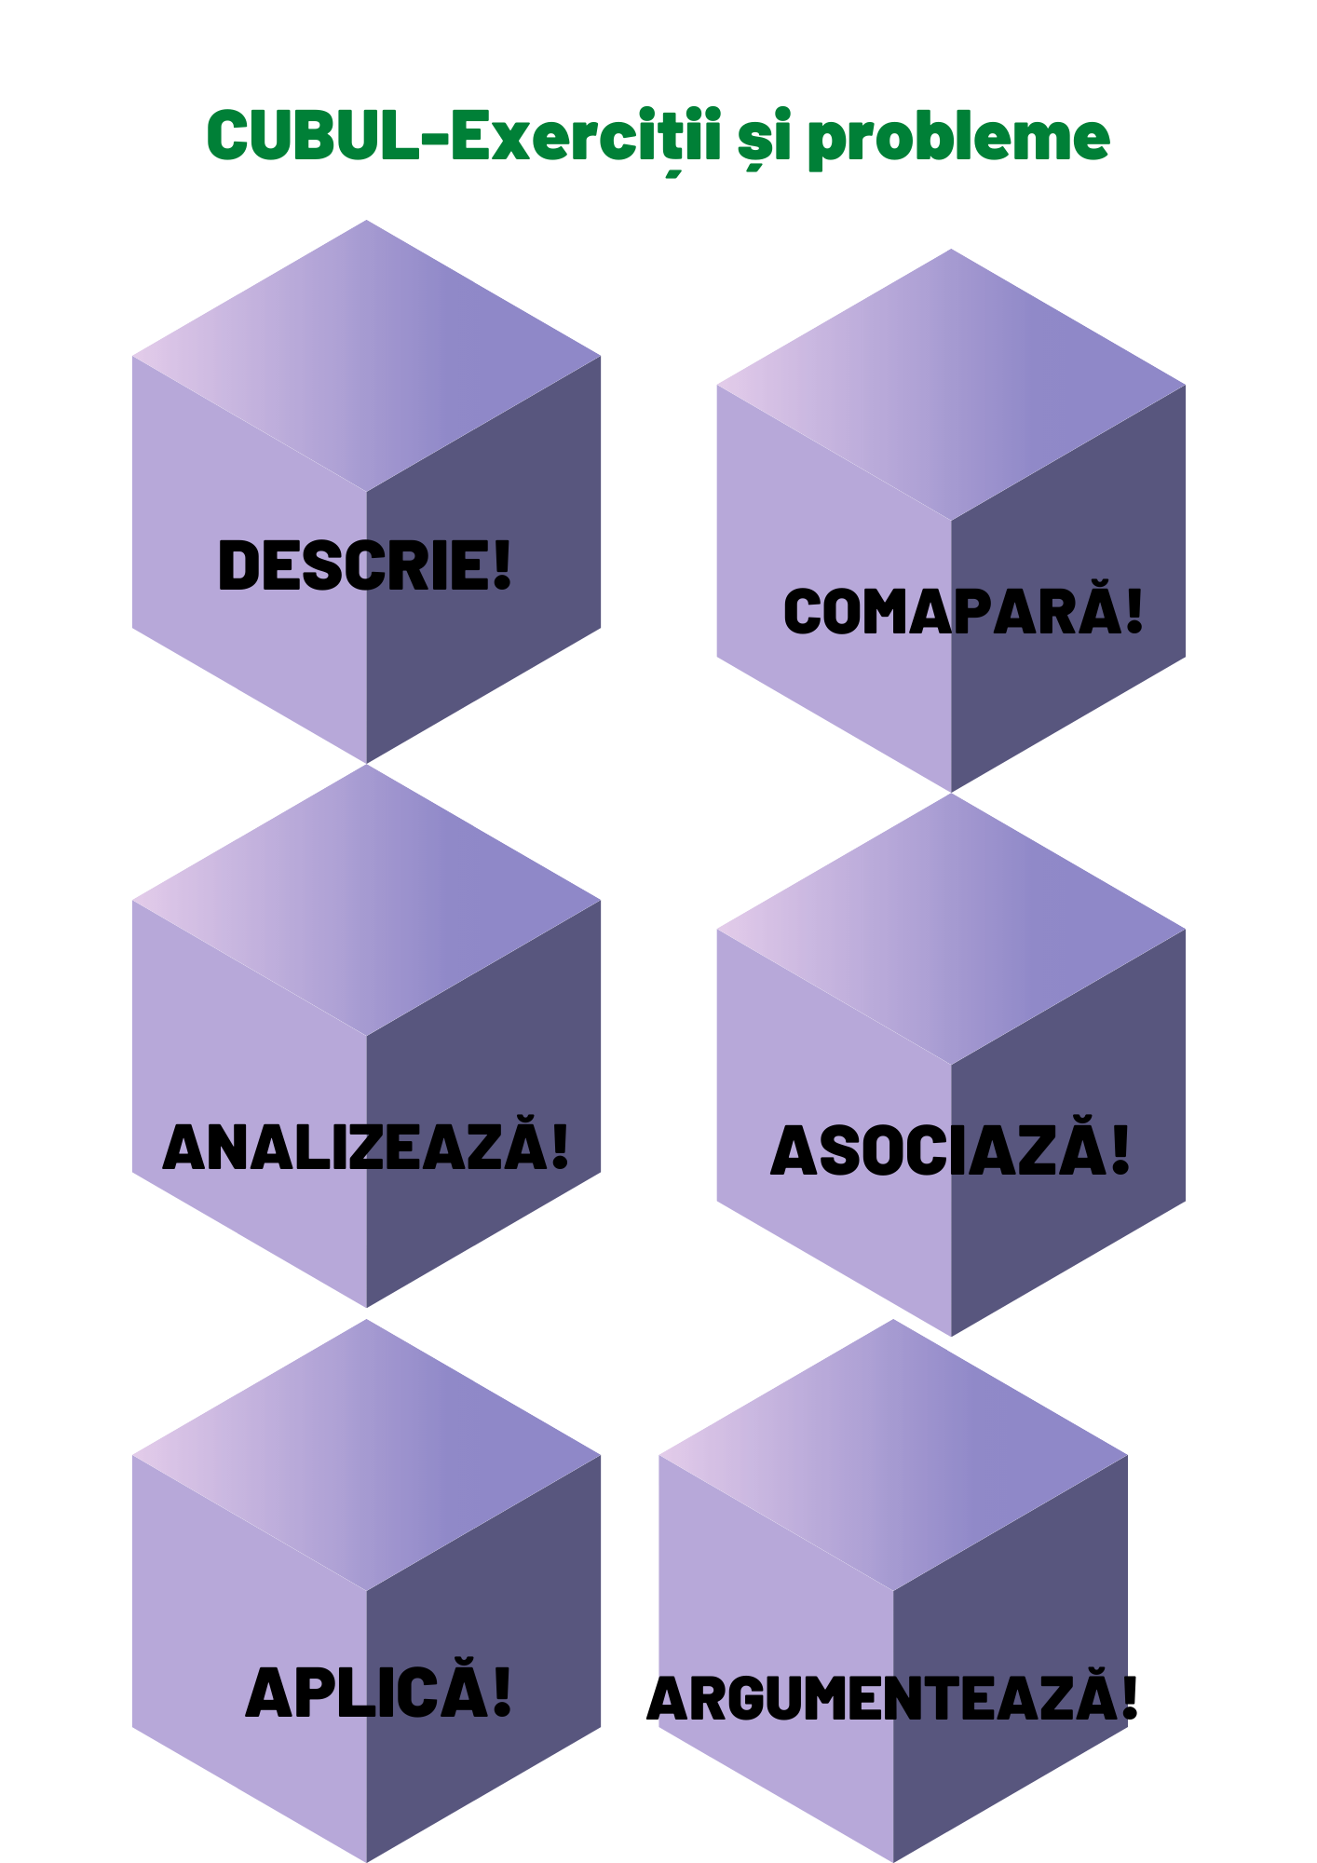

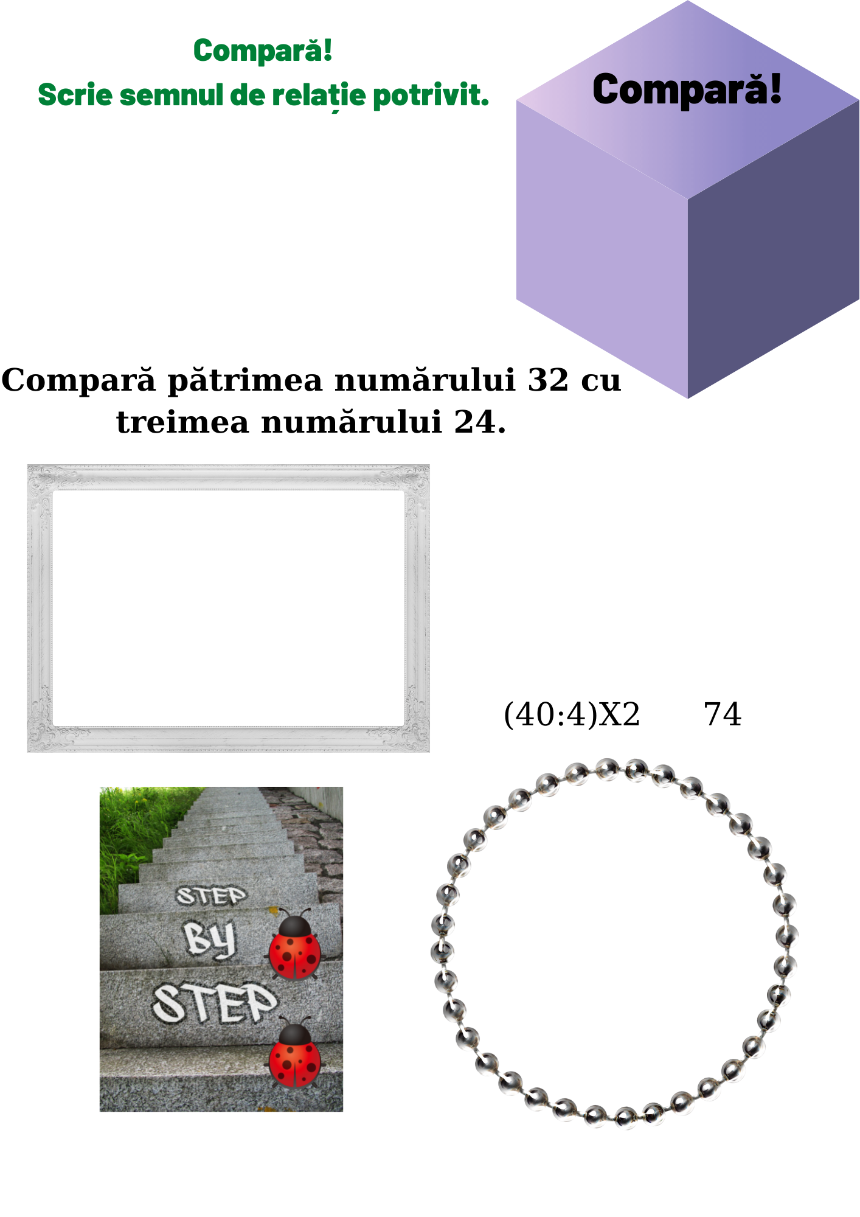
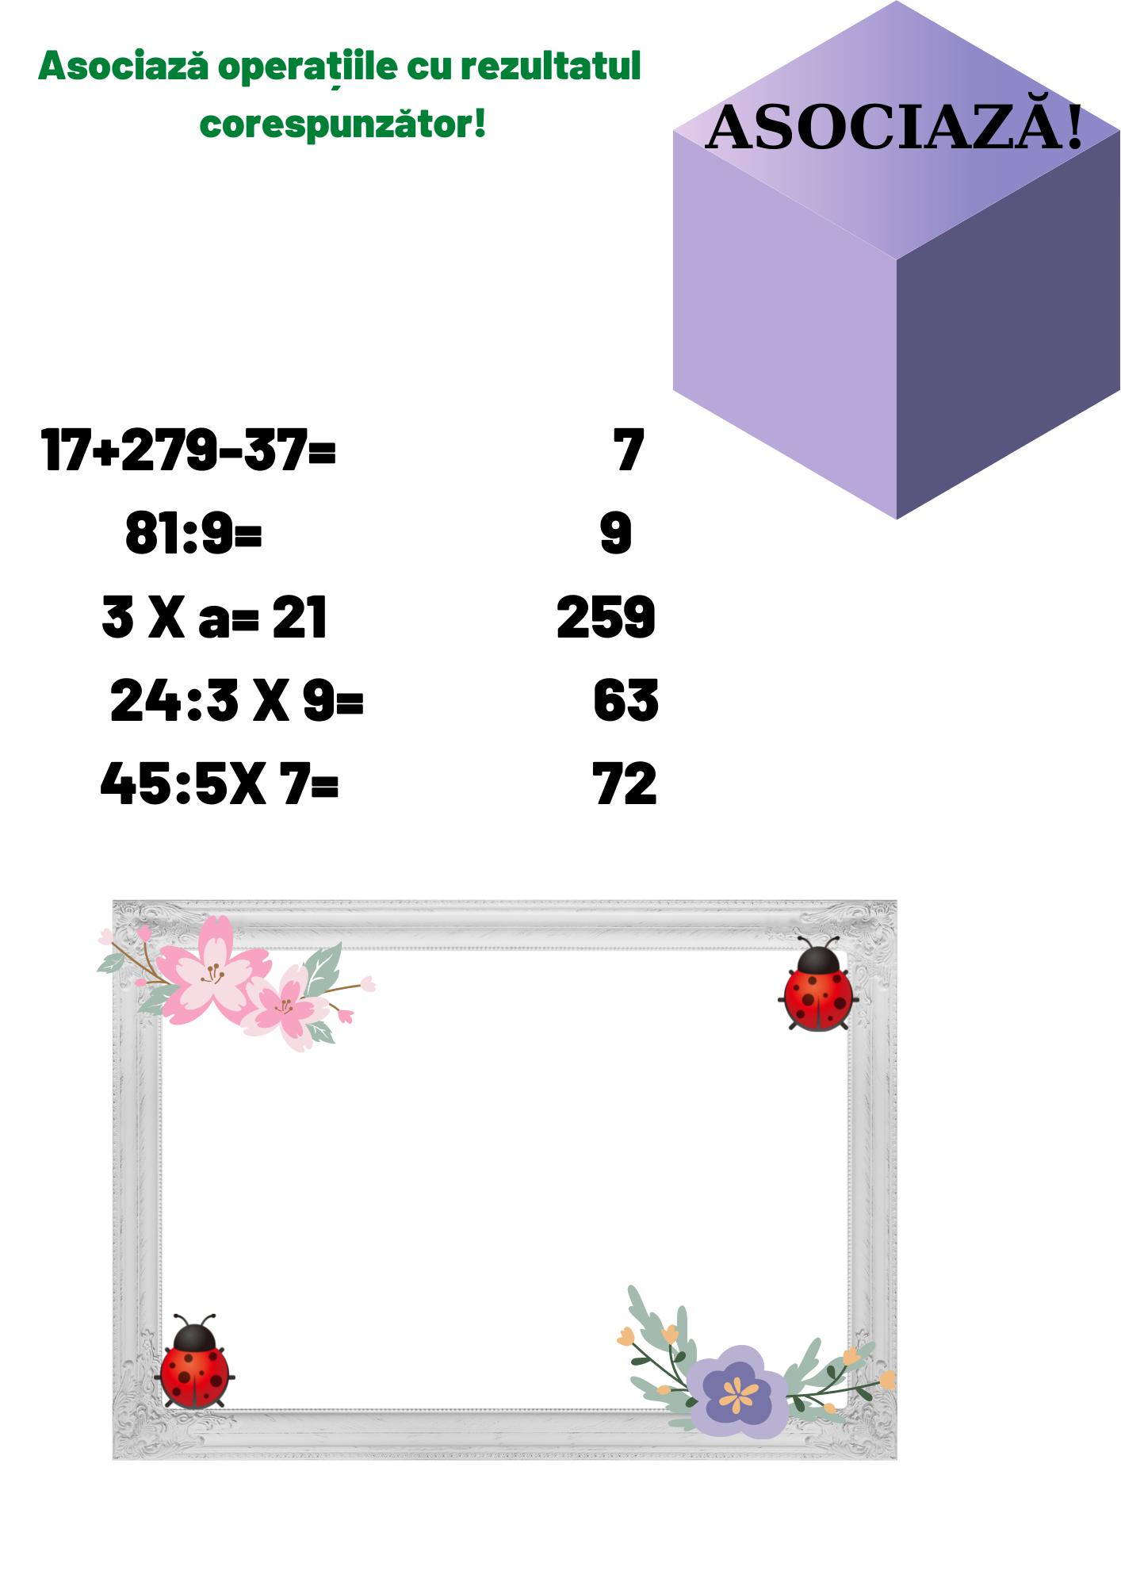
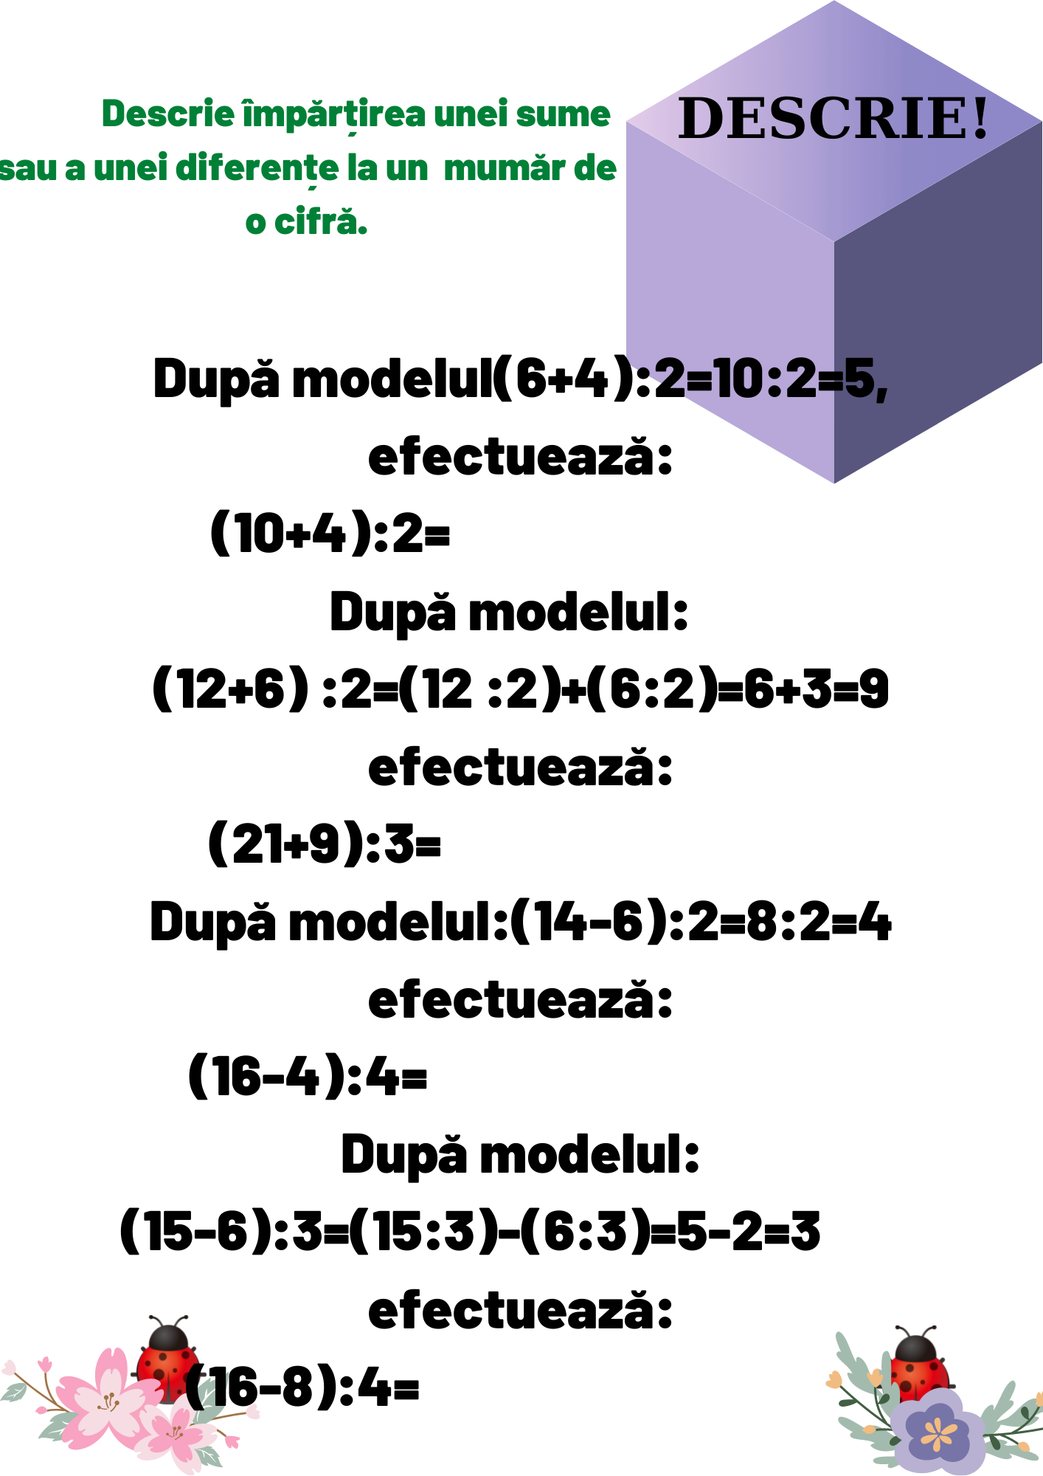
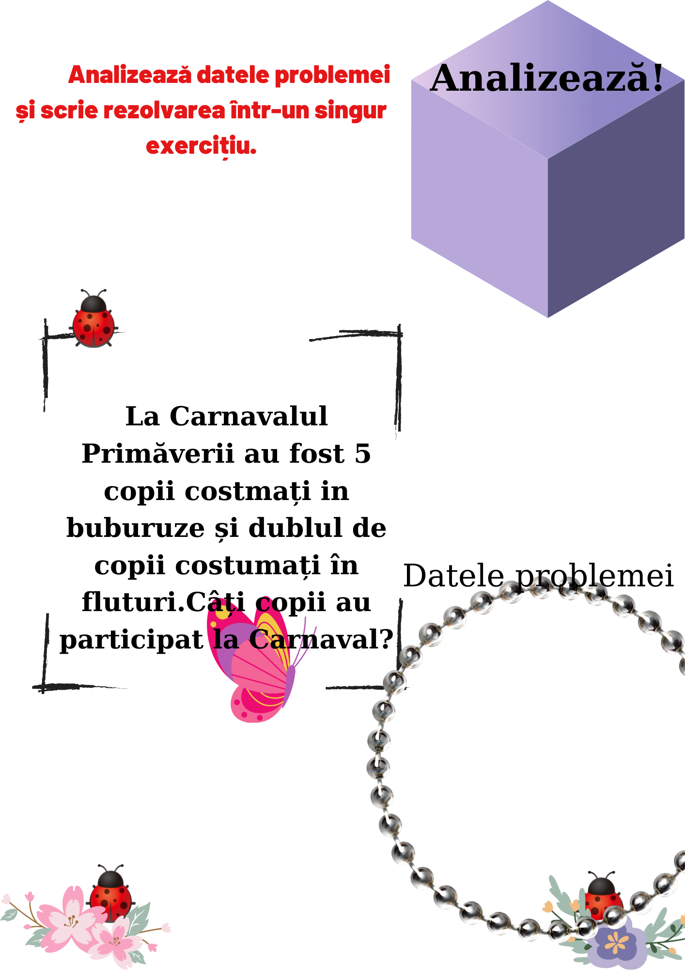
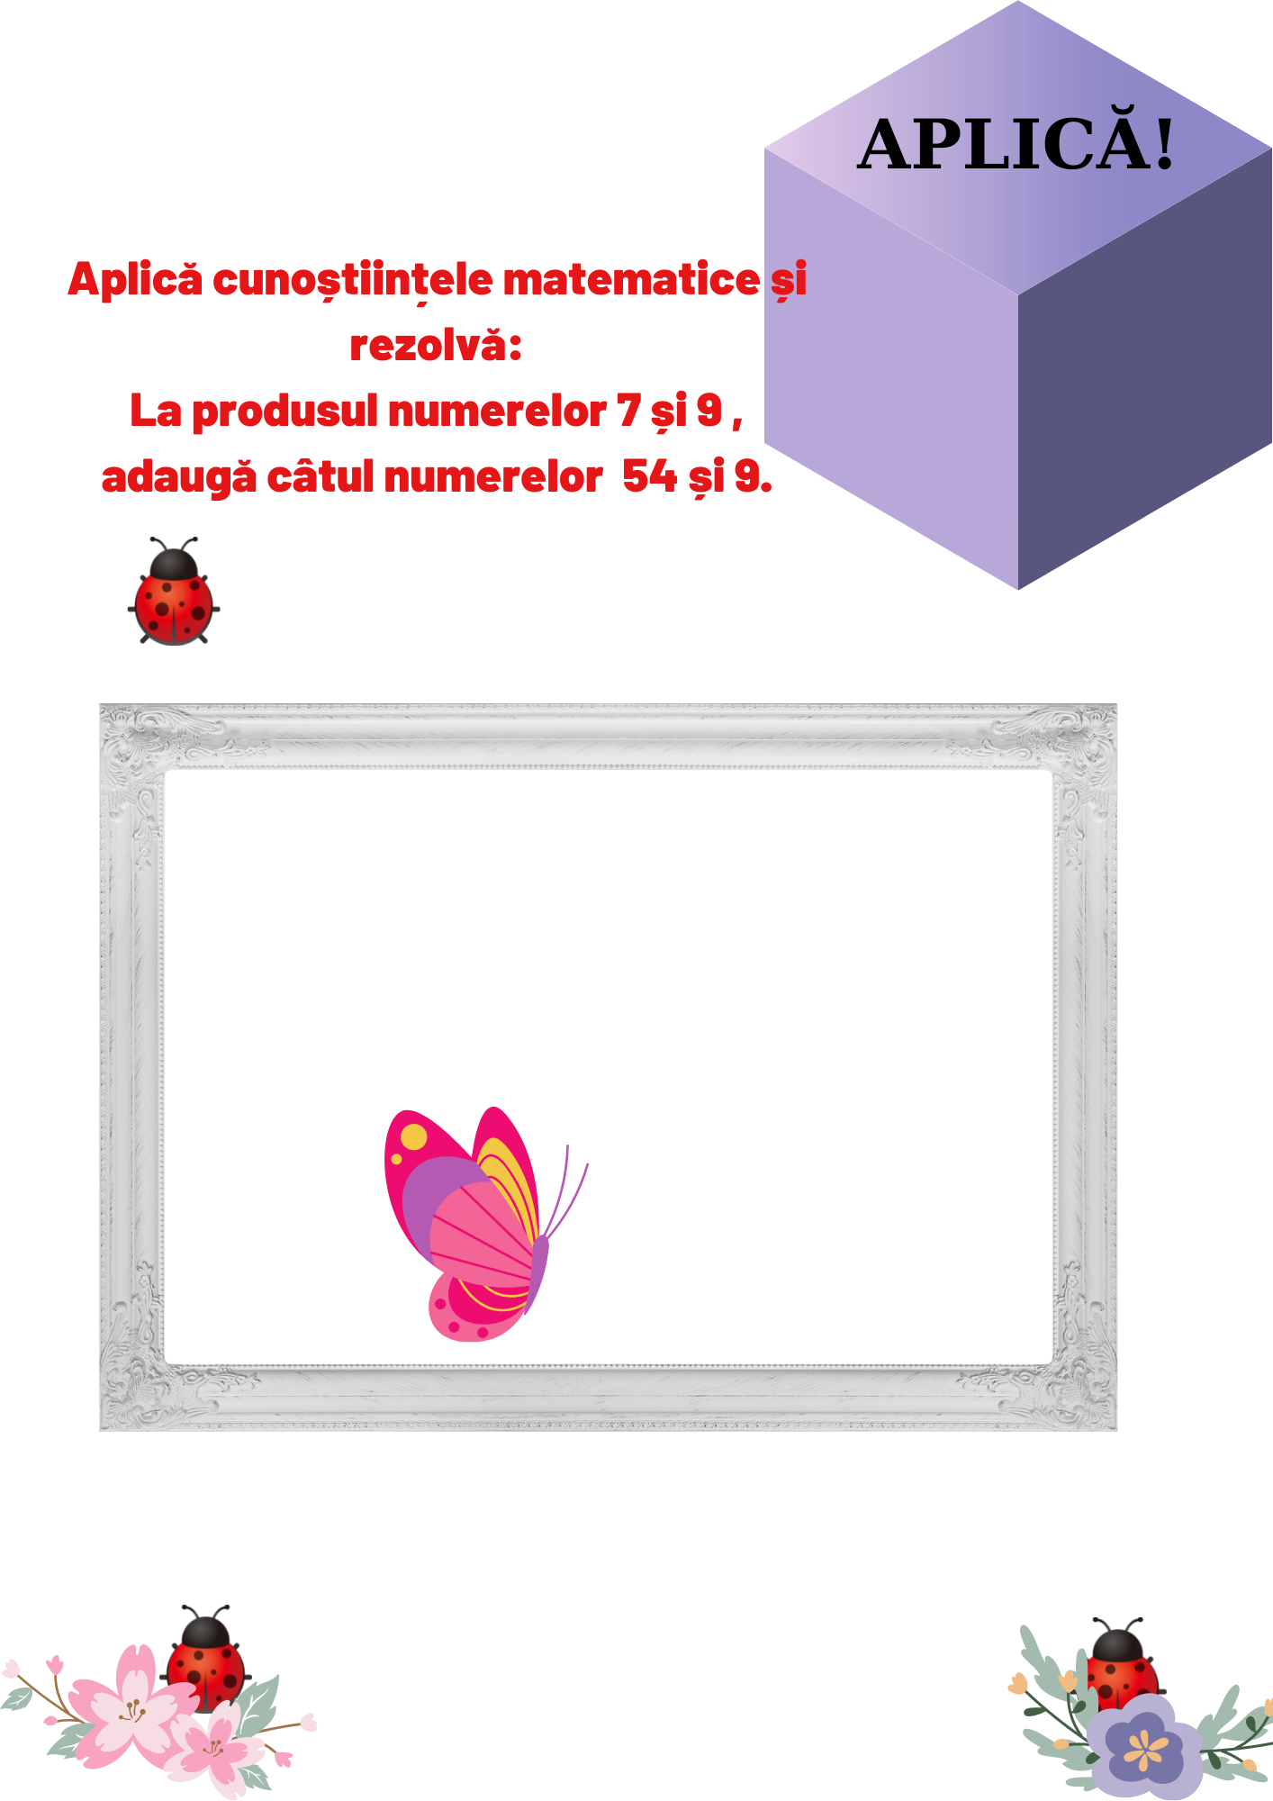
Fișa harnicuților
- Încercuiește răspunsul corect:

- 48 : 6 - 3 = 7,5,9

- 35 : 7 - 5 = 10, 5, 0

- 10 + 49 : 7= 12, 11, 17

- Află numerele de 6 ori mai mici decât: 42; 24; 18

- Calculează:

- 6) + 90 =

- + 42 : 7 =

24:6-2=

- Din produsul numerelor 8 și 8 scade câtul numerelor 63 și 7.

________________________ ________________________

- La câtul numerelor 49 și 7 adaugă produsul numerelor 6 și 8.

________________________ ________________________

- Deîmpărţitul este 70, iar împărţitorul 7. Află câtul.

________________________ ________________________

7 La o florărie s-au adus 42 de garoafe, iar trandafiri de 6 ori mai puțin. Câte flori s-au adus la florărie? Rezolvă problema printr-un singur exercițiu.

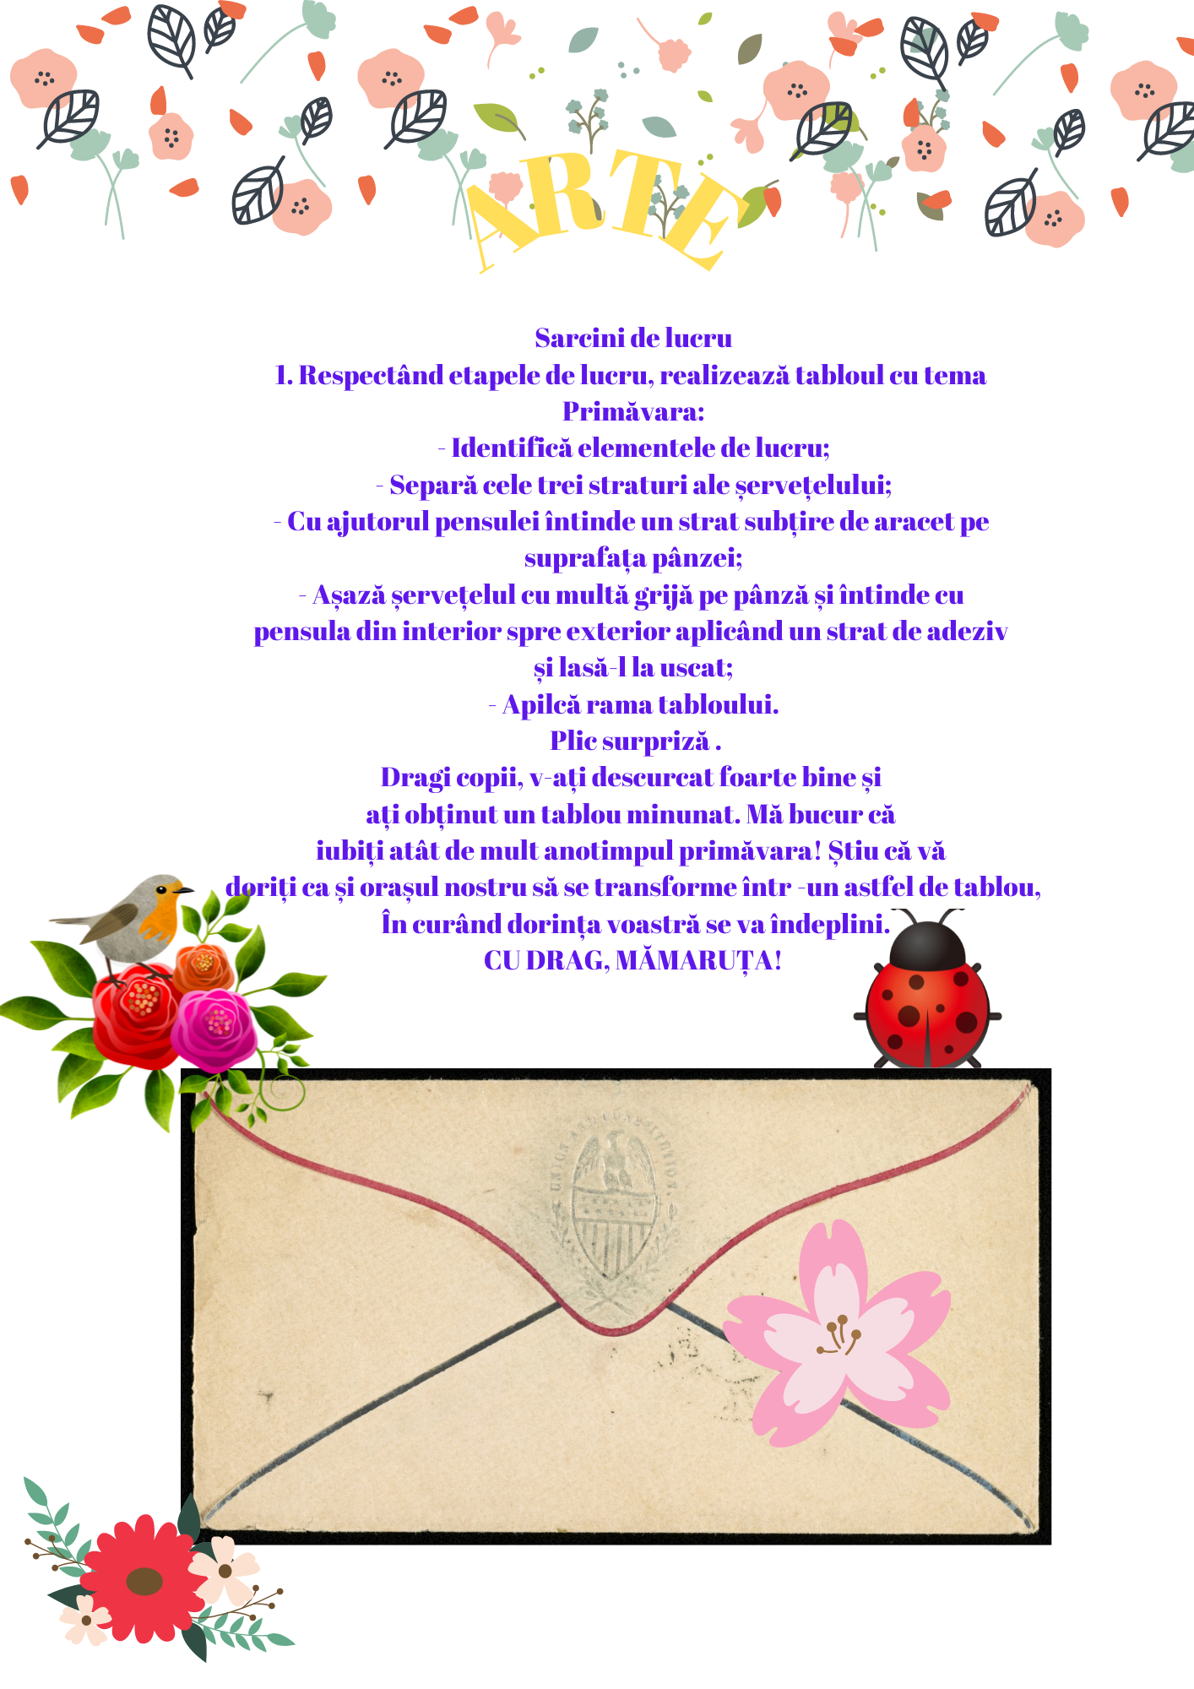

EVALUAREA ACTIVITĂŢILOR

❖ Învăţătorul va urmări:
CITIRE:
❖ Citirea fluentă, corectă, expresivă a textului;
❖ Formularea de întrebări și răspunsuri având la bază textul;
❖ Identificarea înţelesul expresiilor folosite în poezie.
❖
SCRIERE:
❖
❖ Rezolvarea corectă a exerciţiilor din fişa de lucru;
❖ Scrierea unor propoziţii care să respecte cerinţa dată- pălăriile
gânditoare
❖ Completarea corectă a cadranului.
❖
MATEMATICĂ:
❖ Rezolvarea corectă a sarcinilor de pe fețele cubului;
❖ Efectuarea corectă a exerciţiilor de pe fişele de lucru .
ARTE
❖ Realizarea lucrărilor



